

Recorrido del proyecto
De la idea a la plataforma
Inicio, análisis, diseño, construcción y pruebas de SmartPot
Cómo nació SmartPot, qué se planeó en la fase de diseño, qué se construyó de verdad, por qué cambió y cómo se comprueba que funciona.
DOCUMENTO VERSIÓN EQUIPO PROYECTO
Recorrido del proyecto 1.0 · septiembre 2026 SmartPotTech smartpot.app

DOCUMENTO

Ficha del documento

CAMPO | VALOR
Proyecto | SmartPot · smartpot.app
Organización | SmartPotTech
Documento | Recorrido del proyecto: inicio, análisis, diseño, construcción y pruebas
Versión | 1.0 · septiembre 2026
Fuentes | Documentación de diseño del proyecto (requisitos, casos de uso, diagramas UML, acta de constitución, estudio de mercado, matriz de interesados, propuesta de investigación y plan de trabajo), contrastada con el código de los diez repositorios
Documento hermano | Documentación técnica: la referencia de la plataforma tal como funciona hoy
Cómo leerlo | Cada parte empieza con lo que se planeó y termina con lo que quedó construido. Las tablas de estado dicen, requisito por requisito, qué se cumplió, qué cambió y qué sigue pendiente

CONTENIDO

Contenido
1. Origen del proyecto
1.1 Selección de la idea
1.2 El problema
1.3 Visión y justificación
1.4 Objetivos
1.5 Formulación: 5W + 2H y modelo de negocio
2. Estudio de mercado
3. Interesados
4. Acta de constitución
4.1 Alcance y entregables
4.2 Hitos
4.3 Riesgos y cómo terminaron
4.4 Presupuesto
5. Requisitos funcionales
6. Requisitos no funcionales
7. Casos de uso
8. Base de conocimiento
9. Abstracciones del diseño y su implementación
10. Diagramas del diseño actualizados
10.1 Clases del dominio
10.2 Componentes
10.3 Actividad: control automático
10.4 Actividad y secuencia: datos históricos
10.5 Actividad: enviar un comando
11. Patrones de diseño
12. Interfaz
13. Gestión del proyecto
14. Evolución de la arquitectura
14.1 Organización del código
14.2 Integración y despliegue continuos
14.3 Inteligencia artificial
14.4 Telegram, de la maceta a la plataforma
14.5 Simulación: Wokwi y macetas virtuales
15. Estrategia de pruebas
16. Resultados
16.1 Aceptación de los casos de uso
16.2 Calidad de los modelos aprendidos
17. Estado final y trabajo futuro
18. Equipo y créditos

PARTE I
Inicio

SECCIÓN 01

Origen del proyecto

En palabras simples
SmartPot empezó como una maceta con un ESP32 que mandaba sus lecturas a un bot de Telegram. En la materia de diseño de software el equipo decidió convertirla en un sistema completo: una aplicación propia, una API, una base de datos y automatizaciones. Con los semestres el proyecto sumó un estudio de mercado, una propuesta de investigación con inteligencia artificial y un plan formal de proyecto, y terminó como la plataforma que hoy corre en smartpot.app.
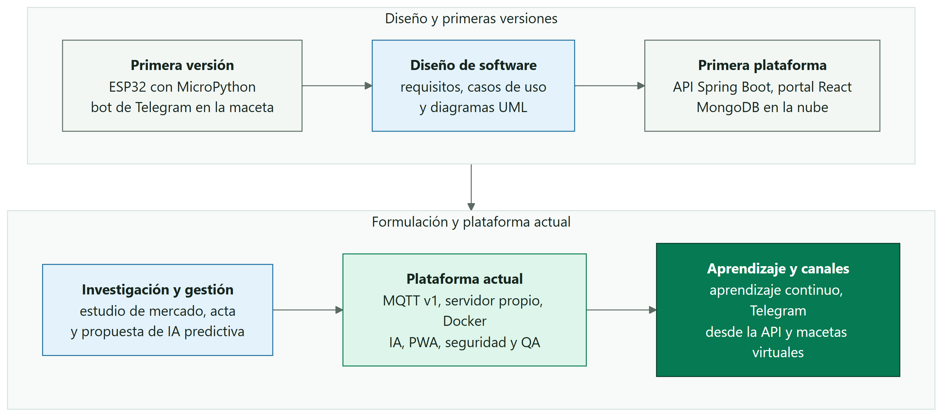
Figura 1 · Etapas del proyecto

1.1 Selección de la idea
El equipo evaluó cinco ideas de proyecto de tecnologías de la información. Cuatro dependían de grandes volúmenes de datos oficiales y de alianzas externas; la quinta, SmartPot, resolvía un problema real y permitía aplicar a la vez IoT, bases de datos, backend y frontend dentro del semestre.

IDEA | POR QUÉ NO SE ELIGIÓ
Atlas de actividad física y sedentarismo | Análisis de datos más que integración tecnológica
Perfil nutricional y hábitos saludables | Dependía de microdatos de encuestas nacionales
Observatorio de movilidad urbana | Necesitaba acceso a datos de transporte y alianzas externas
Educación y contexto socioeconómico | Volumen de datos oficiales difícil de conseguir en un semestre
SmartPot | Elegida: problema concreto, alcance controlable y todas las capas de un sistema

1.2 El problema
La hidroponía necesita un control riguroso y constante del pH, los nutrientes, la temperatura, la luz y la humedad. Hecho a mano es ineficiente, depende de que alguien esté presente y detecta tarde los problemas; las soluciones comerciales son caras y poco flexibles. El diagrama de causa y efecto del proyecto resume el diagnóstico:
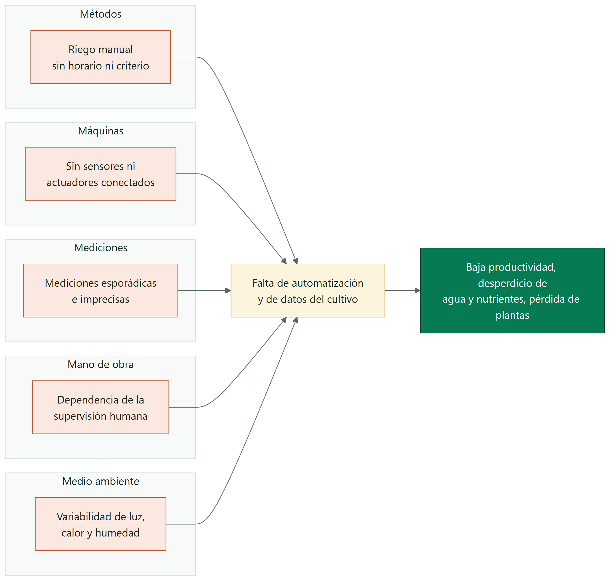
Figura 2 · Causa y efecto del problema

1.3 Visión y justificación
SmartPot busca ser una solución modular, escalable y de bajo costo para gestionar cultivos hidropónicos, en contextos académicos, domésticos y de pequeña producción. Se alinea con cuatro Objetivos de Desarrollo Sostenible:

ODS | APORTE
2 · Hambre cero | Producir alimentos en poco espacio y con menos recursos, cerca de quien los consume
9 · Industria, innovación e infraestructura | Integrar IoT, datos e inteligencia artificial en la agricultura de precisión
11 · Ciudades y comunidades sostenibles | Agricultura urbana en terrazas, balcones y azoteas
12 · Producción y consumo responsables | Regar y dosificar solo lo necesario

1.4 Objetivos
Objetivo general. Automatizar la gestión de cultivos hidropónicos mediante un sistema inteligente que permita el monitoreo en tiempo real y el análisis de datos, aprovechando los recursos de manera eficiente.

OBJETIVO ESPECÍFICO | CÓMO QUEDÓ
Monitorear de forma remota y continua los parámetros del cultivo | Telemetría MQTT cada pocos segundos y PWA instalable
Optimizar el uso de agua y nutrientes | Riego automático y preventivo; dosificadores como actuadores; regla de bloqueo de nutrientes
Minimizar los errores humanos en la supervisión | Diagnóstico por variable, índice de salud y alertas
Reducir el riesgo de pérdida de plantas | Pronóstico de tendencias y acciones antes de que la variable salga de su rango
Disminuir la dependencia de la supervisión manual | Agente con modo automático y enfriamiento por actuador
Adaptarse a espacios y entornos distintos | Seis especies, macetas físicas o virtuales y clima real del lugar
Comparar estados históricos y recientes | Historial por cultivo, comparación entre cultivos, estados de operación aprendidos

1.5 Formulación: 5W + 2H y modelo de negocio

PREGUNTA | RESPUESTA
Qué | Un sistema que simula, monitorea y controla las variables críticas de la hidroponía
Para quién | Horticultores urbanos, microproductores, instituciones educativas y la comunidad maker
Por qué | Mantener el pH y los nutrientes en rango es esencial; la automatización reduce desperdicios
Dónde | Espacios urbanos y periurbanos: terrazas, azoteas, invernaderos pequeños y laboratorios
Cuándo | Por fases: simulación, API, panel y pruebas
Cómo | ESP32 con MicroPython (físico o en Wokwi), backend, aplicación web y base de datos
Cuánto | Casi sin costo en la fase académica; bajo en un prototipo físico

El lienzo del modelo de negocio identificó como propuesta de valor la automatización, el monitoreo en tiempo real, la simulación accesible y la modularidad; como canales, la academia, la web y pilotos educativos.
SECCIÓN 02

Estudio de mercado

SEGMENTO | PERFIL | DEMANDA ESTIMADA INICIAL
Horticultores urbanos y domésticos | Espacios reducidos en áreas metropolitanas | 500 a 2000 usuarios
Instituciones educativas | Docentes y estudiantes que necesitan plataformas de bajo costo | 50 a 150 instituciones
Makers y comunidad IoT | Desarrolladores que buscan proyectos integrales | 200 a 500 usuarios
Microproductores agrotecnológicos | Periferias urbanas y ruralidad cercana | 100 a 300 usuarios

OFERTA EXISTENTE | DEBILIDAD | OPORTUNIDAD PARA SMARTPOT
Sistemas comerciales de hidroponía inteligente | Alto costo y poca flexibilidad | Accesibilidad y adaptabilidad
Plataformas IoT genéricas | Requieren conocimiento técnico y no traen el dominio hidropónico | Solución especializada y lista para usar
Desarrollos caseros | Sin soporte ni integración | Interfaz amigable y documentación completa

La estrategia propuesta fue un modelo freemium académico en la primera fase y comercial después, con el portal web como canal directo, GitHub como canal de comunidad y las instituciones educativas como multiplicadoras. El estudio concluyó que el mercado existe, que SmartPot ocupa el espacio entre los sistemas caros y los desarrollos caseros complejos, y que los costos de operación del producto mínimo son bajos.

CÓMO SE REFLEJA HOY
SmartPot es código abierto con licencia MIT, se publica en GitHub con imágenes en GHCR y Docker Hub, tiene una demo de un solo comando para instituciones y makers, y opera en un servidor propio de bajo costo.

SECCIÓN 03

Interesados

INTERESADO | PODER | INTERÉS | MANEJO | QUÉ NECESITABA
Institución patrocinadora | Bajo | Alto | Mantener satisfecho | Cumplimiento académico, prototipo y documentación
Docente evaluador | Alto | Alto | Administrar de cerca | Entregables del SRS, arquitectura, pruebas y demo
Gerente de proyecto | Alto | Alto | Administrar de cerca | Hitos a tiempo y dentro del presupuesto
Product Owner | Medio | Alto | Administrar de cerca | Backlog priorizado y requisitos claros
Desarrolladores | Bajo | Alto | Mantener satisfechos | Requisitos definidos y un entorno estable
Operadores del jardín | Bajo | Alto | Mantener satisfechos | Monitoreo, alertas y una interfaz intuitiva
Servicios en la nube | Bajo | Bajo | Monitorear | Consumo eficiente, sin costos extra
Comunidad de código abierto | Bajo | Bajo | Monitorear | Repositorio documentado y reutilizable
Feria de emprendimiento | Bajo | Medio | Monitorear | Una demo que muestre viabilidad y potencial

SECCIÓN 04

Acta de constitución

4.1 Alcance y entregables
El acta definió un sistema de tres capas (IoT, backend y frontend) desarrollado en dos fases: análisis y diseño, y desarrollo, pruebas e integración.

ENTREGABLE PLANEADO | ESTADO
Documento de requisitos (SRS) | Requisitos y casos de uso consolidados en este documento, con su estado actual
Diseño del sistema | Diagramas actualizados a la plataforma construida (parte III)
Simulación IoT | Firmware MicroPython en Wokwi y macetas virtuales siempre encendidas
Backend | API REST con JWT, MQTT, automatización y control de dueño
Frontend | PWA con monitoreo, control, panel general, asistente y aprendizaje
Informe de pruebas | Parte V y el workflow de QA de la organización
Manual de usuario | README de cada repositorio, guía de la demo y ayuda dentro de la PWA
Código fuente documentado | Diez repositorios en GitHub con CI, documentación y diagramas

4.2 Hitos

HITO PLANEADO | RESULTADO
Inicio: equipo, repositorios y herramientas | Organización SmartPotTech con un repositorio por componente
Definición de requisitos | RF-001 a RF-017 y RNF-001 a RNF-006
Diseño de arquitectura | Arquitectura por componentes, contrato MQTT v1 y API REST
Simulación IoT funcional | Firmware en Wokwi publicando por MQTT; simulador para demo y QA
Backend core | Lecturas, autenticación JWT y automatización
Frontend web | PWA con monitoreo, control y panel
Pruebas y QA | Pruebas en cada repositorio y QA de extremo a extremo
Entrega final | Plataforma en producción en smartpot.app y documentación

4.3 Riesgos y cómo terminaron

RIESGO | VALORACIÓN | QUÉ PASÓ
Integración entre la simulación y el backend | Alta | Se resolvió con un contrato MQTT v1 explícito, un simulador que lo cumple y una prueba de extremo a extremo que lo recorre en cada cambio
Cambios de alcance | Alta | El alcance creció (IA, panel general, macetas virtuales, Telegram) sin romper lo existente gracias a la separación por componentes
Curva de aprendizaje | Moderada | Se documentó cada repositorio y se estandarizaron herramientas (uv, pnpm, Maven Wrapper)
Deuda técnica | Moderada | Se hizo una reestructuración completa con pruebas, Dependabot y CI en todos los repositorios
Cuotas de servicios gratuitos | Moderada | Se reemplazaron por un servidor propio con Docker, sin depender de capas gratuitas
Seguridad y acceso no autorizado a actuadores | Moderada | Se encontraron y corrigieron rutas sin control de dueño; cuenta MQTT por maceta, cifrado AES-GCM de claves, límite de peticiones y CodeQL
Saturación por datos IoT | Moderada | MQTT con QoS, una lectura cada 5 s como máximo por cultivo y Redis para límites y caché
Retrasos en la ruta crítica | Alta | El plan se reprogramó con nivelación de recursos (sección 13)

4.4 Presupuesto
El acta asignó 1 000 000 COP: 40 % a infraestructura en la nube, 50 % al tiempo del equipo, 10 % a documentación y presentación, y 0 % a licencias gracias a herramientas abiertas. La plataforma actual mantiene ese espíritu: todo el software es abierto y la operación cabe en un servidor virtual pequeño.

PARTE II
Análisis

SECCIÓN 05

Requisitos funcionales

En palabras simples
Los requisitos se escribieron antes de programar, cuando SmartPot todavía era una idea. La mayoría se cumplió tal cual; algunos cambiaron porque la construcción encontró una forma mejor, y unos pocos quedan como trabajo futuro. Esta tabla es la matriz de trazabilidad: requisito, estado y dónde vive.

REQUISITO | ESTADO | CÓMO QUEDÓ CONSTRUIDO
RF-001 Acceder a la plataforma | Cumplido | Registro, ingreso con JWT y recuperación con enlace de 30 minutos (en lugar de enviar credenciales por correo)
RF-002 Calibrar sensores | Parcial | La escala de cada sensor se ajusta en el firmware; la PWA administra los actuadores y la clave de la maceta. La calibración remota queda pendiente
RF-003 Visualizar el estado de las plantas | Cumplido | Lecturas frente al rango ideal, índice de salud y panel general de todos los cultivos
RF-004 Regar automáticamente | Cumplido | El agente riega con el modo automático; también de forma preventiva por pronóstico y por lo aprendido
RF-005 Notificar alertas | Cumplido | Alertas en la PWA y por Telegram, con los tipos que cada persona elige
RF-006 Visualizar datos históricos | Cumplido | Historial de 6 h, 24 h o 7 días por variable y exportación CSV
RF-007 Registrar datos de sensores | Cumplido | Cada lectura MQTT se guarda en MongoDB durante un año
RF-008 Configurar parámetros | Replanteado | Los umbrales vienen de la base de conocimiento de seis especies; umbrales propios por cultivo quedan pendientes
RF-009 Automatizar el control de luz | Cumplido | Luz de cultivo cuando falta de día y apagado en el descanso nocturno
RF-010 Controlar manualmente | Cumplido | Actuadores por cultivo y órdenes en bloque a varios cultivos
RF-011 Visualizar y editar el perfil | Cumplido | Perfil, contraseña, canales de notificación y borrado de la cuenta
RF-012 Generar reportes | Parcial | Resumen estadístico, exportación CSV, análisis de todos los cultivos y aprendizaje por especie; los reportes programados quedan pendientes
RF-013 Gestión integral de plantas | Cumplido | Crear, editar y eliminar cultivos de seis especies, sus actuadores y su maceta
RF-014 Gestión de nutrientes | Parcial | Se mide el TDS, existe el dosificador como actuador y la regla de bloqueo de nutrientes; la dosificación física espera hardware
RF-015 Conectar con la API | Cumplido | Contrato MQTT v1 para las macetas y REST documentado en /docs
RF-016 Visualizar gráficos históricos | Cumplido | Gráficos con la banda ideal y comparación de una variable entre cultivos
RF-017 Determinar el estado general | Cumplido | Índice difuso de 0 a 100 en cinco niveles, más fino que los tres planteados

SECCIÓN 06

Requisitos no funcionales

REQUISITO | ESTADO | CÓMO QUEDÓ
RNF-001 Autenticación en dos pasos | Pendiente | Mitigado con BCrypt de costo 12, límite de peticiones y tokens de recuperación de un solo uso
RNF-002 Paleta orientada a la naturaleza | Cumplido | Paleta SmartPot: verdes hoja, azul agua, sol y arcilla, validada para daltonismo en las gráficas
RNF-003 Sincronización en tiempo real | Cumplido | La maceta publica por MQTT y la API guarda en segundos; la PWA se actualiza cada 10 a 30 s. Un canal en vivo hacia la PWA queda como mejora
RNF-004 Soporte para distintos dispositivos | Cumplido | PWA adaptable e instalable en Android, iOS y escritorio
RNF-005 Navegación clara | Cumplido | Navegación lateral en escritorio e inferior en el teléfono, textos simples en español
RNF-006 Personalización | Pendiente | El tema claro con la paleta de marca es fijo; temas y ajustes de visualización quedan pendientes

SECCIÓN 07

Casos de uso
Los ocho casos de uso del diseño se mantienen; la construcción sumó cuatro.
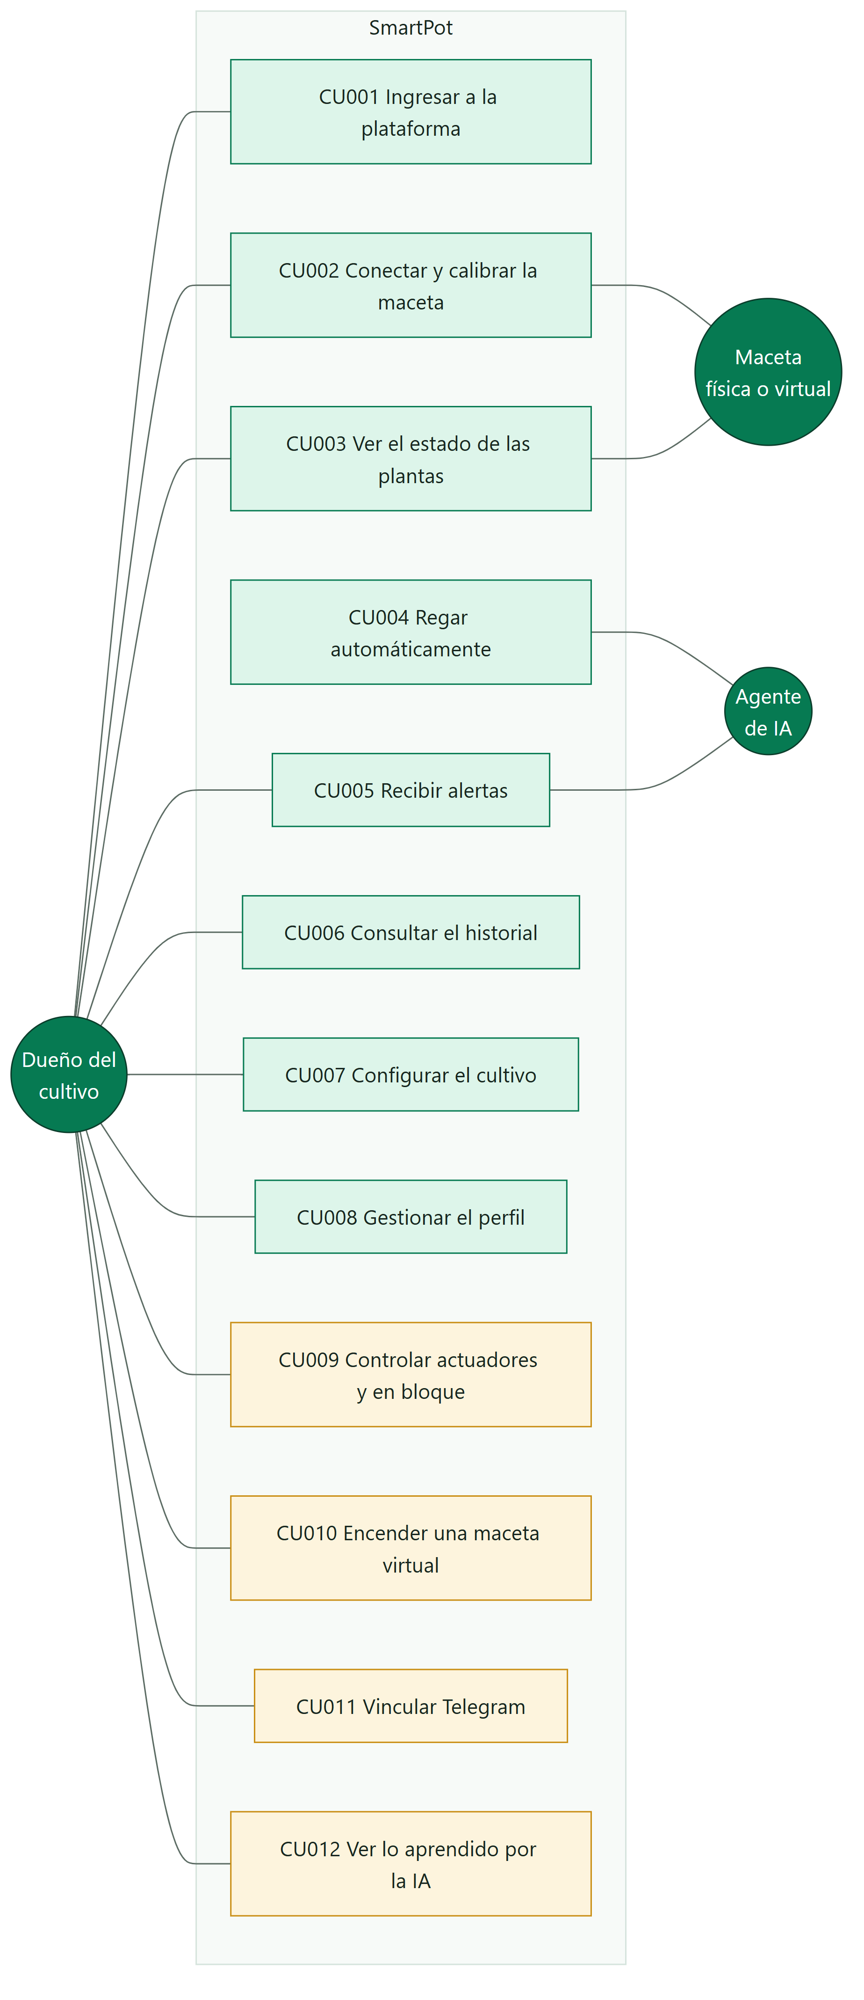
Figura 3 · Casos de uso de SmartPot

CASO DE USO | FLUJO PRINCIPAL HOY | EXCEPCIONES CUBIERTAS
CU001 Ingresar a la plataforma | Correo y contraseña; «Mantener sesión iniciada» | Credenciales inválidas; recuperación por enlace
CU002 Conectar y calibrar la maceta | Crear el cultivo, copiar la configuración del firmware o encender la maceta virtual | Clave mostrada una sola vez; rotación si se pierde
CU003 Ver el estado de las plantas | Panel general y resumen del cultivo con el rango ideal | Sin lecturas: aviso para conectar la maceta; maceta desconectada
CU004 Regar automáticamente | El agente riega con el modo automático y avisa | Posible falla de sensor: no actúa; enfriamiento por actuador
CU005 Recibir alertas | Notificaciones en la PWA y en Telegram | Chat bloqueado: el canal se pausa
CU006 Consultar el historial | Historial por variable y exportación CSV | Sin datos en el periodo
CU007 Configurar el cultivo | Nombre, especie y modo automático | Validación de campos en español
CU008 Gestionar el perfil | Datos, contraseña y borrado de la cuenta | Contraseña actual incorrecta
CU009 Controlar actuadores y en bloque | Encender o apagar un actuador o la misma orden en varios cultivos | Maceta sin ese actuador: se informa por cultivo
CU010 Encender una maceta virtual | Clima real de un lugar, medidores manuales o día y noche | Sin ubicación en modo clima; límite de 5 por cuenta
CU011 Vincular Telegram | Código de un solo uso desde el perfil y /start en el bot | Código vencido o usado
CU012 Ver lo aprendido por la IA | Página Aprendizaje y sección del asistente | Especie sin datos suficientes: se explica qué falta

SECCIÓN 08

Base de conocimiento
La investigación temática de la fase de diseño (qué es un jardín hidropónico, sus partes, el ESP32, Wokwi y las métricas de lechuga y tomate) se convirtió en la base de conocimiento del asistente, ampliada a seis especies y llevada a la escala de los sensores de la maceta.

VARIABLE | MÉTRICA INVESTIGADA | CÓMO QUEDÓ
pH | 5.5 a 6.5 para lechuga y tomate | Se conserva; fresa, espinaca y pimentón con sus propios rangos
Nutrientes | Lechuga 800 a 1700 ppm; tomate con CE de 2.0 a 3.5 mS/cm | Todo en ppm con factor 700 (lechuga 560 a 840, tomate 1400 a 2800)
Temperatura del aire | Lechuga 18 a 24 °C; tomate 22 a 28 °C de día | Lechuga 15 a 22 °C y tomate 20 a 28 °C, con tolerancia de 5 °C
Humedad relativa | 50 a 70 % y 60 a 70 % | Lechuga 50 a 70 %, tomate 60 a 80 %
Luz | Lechuga de 20 000 a 40 000 lux | En la escala relativa del sensor de la maceta (0 a 2000) y con descanso nocturno de 22:00 a 6:00
Humedad del sustrato | No estaba en la investigación inicial | Se agregó como variable propia, clave para el riego

PARTE III
Diseño

SECCIÓN 09

Abstracciones del diseño y su implementación

En palabras simples
El diseño imaginó una maceta que decidía por sí misma: leía sus sensores, evaluaba la salud del cultivo y encendía los actuadores. La construcción movió esa inteligencia a la plataforma: la maceta mide, publica y obedece; la API y la IA deciden. Así una maceta barata se beneficia de todo lo que la plataforma aprende.

ABSTRACCIÓN DEL DISEÑO | IMPLEMENTACIÓN
Sensor con Brightness, Atmosphere, PH y TDS | Firmware: ADCSensor con LightSensor, PHSensor, TDSSensor y SoilMoistureSensor, y AtmosphereSensor (DHT22) que entrega temperatura y humedad por separado en lugar de un valor compuesto
Actuador con WaterPump y UVLight | Firmware: Actuator y ActuatorBank con apagado al cumplir la duración. API: Actuator con seis tipos (bomba, luz de cultivo, ventilador, humidificador y dosificadores de pH y nutrientes)
LCD Display | Se conserva en el firmware (LCDDisplay 20×4 por I2C) como respaldo local cuando no hay conexión
DeviceController | Firmware: ciclo principal y SmartPotClient (MQTT con TLS). La toma de decisiones pasó al agente de la plataforma
API con consulta periódica de solicitudes | Tópico commands con QoS 1 y confirmación en commands/ack; el «identificador de última solicitud» se volvió el id del comando y su máquina de estados
Cultivo.evaluarSalud() | Crop en la API y el asistente de IA: diagnóstico por variable, sistema experto, índice difuso y pronóstico
Usuario | User con rol y datos básicos
Sesión | JWT sin estado en el servidor; recuperación con PasswordResetToken de un solo uso
Notificación | Notification en la PWA y ChannelLink para reenviarla a Telegram
Registro Cultivo e Historial Cultivo | Reading con Measures; el historial son consultas por rango, resúmenes y series agregadas en MongoDB
FabricaCultivos | Perfiles por especie de la base de conocimiento, compartidos por todos los cultivos de esa especie

SECCIÓN 10

Diagramas del diseño actualizados
Los diagramas de la fase de diseño describían una aplicación distinta de la construida. Estos son sus equivalentes actuales; la documentación técnica trae además la arquitectura general, el flujo de una lectura, los estados de un comando, el modelo de datos, el despliegue y las redes.

10.1 Clases del dominio
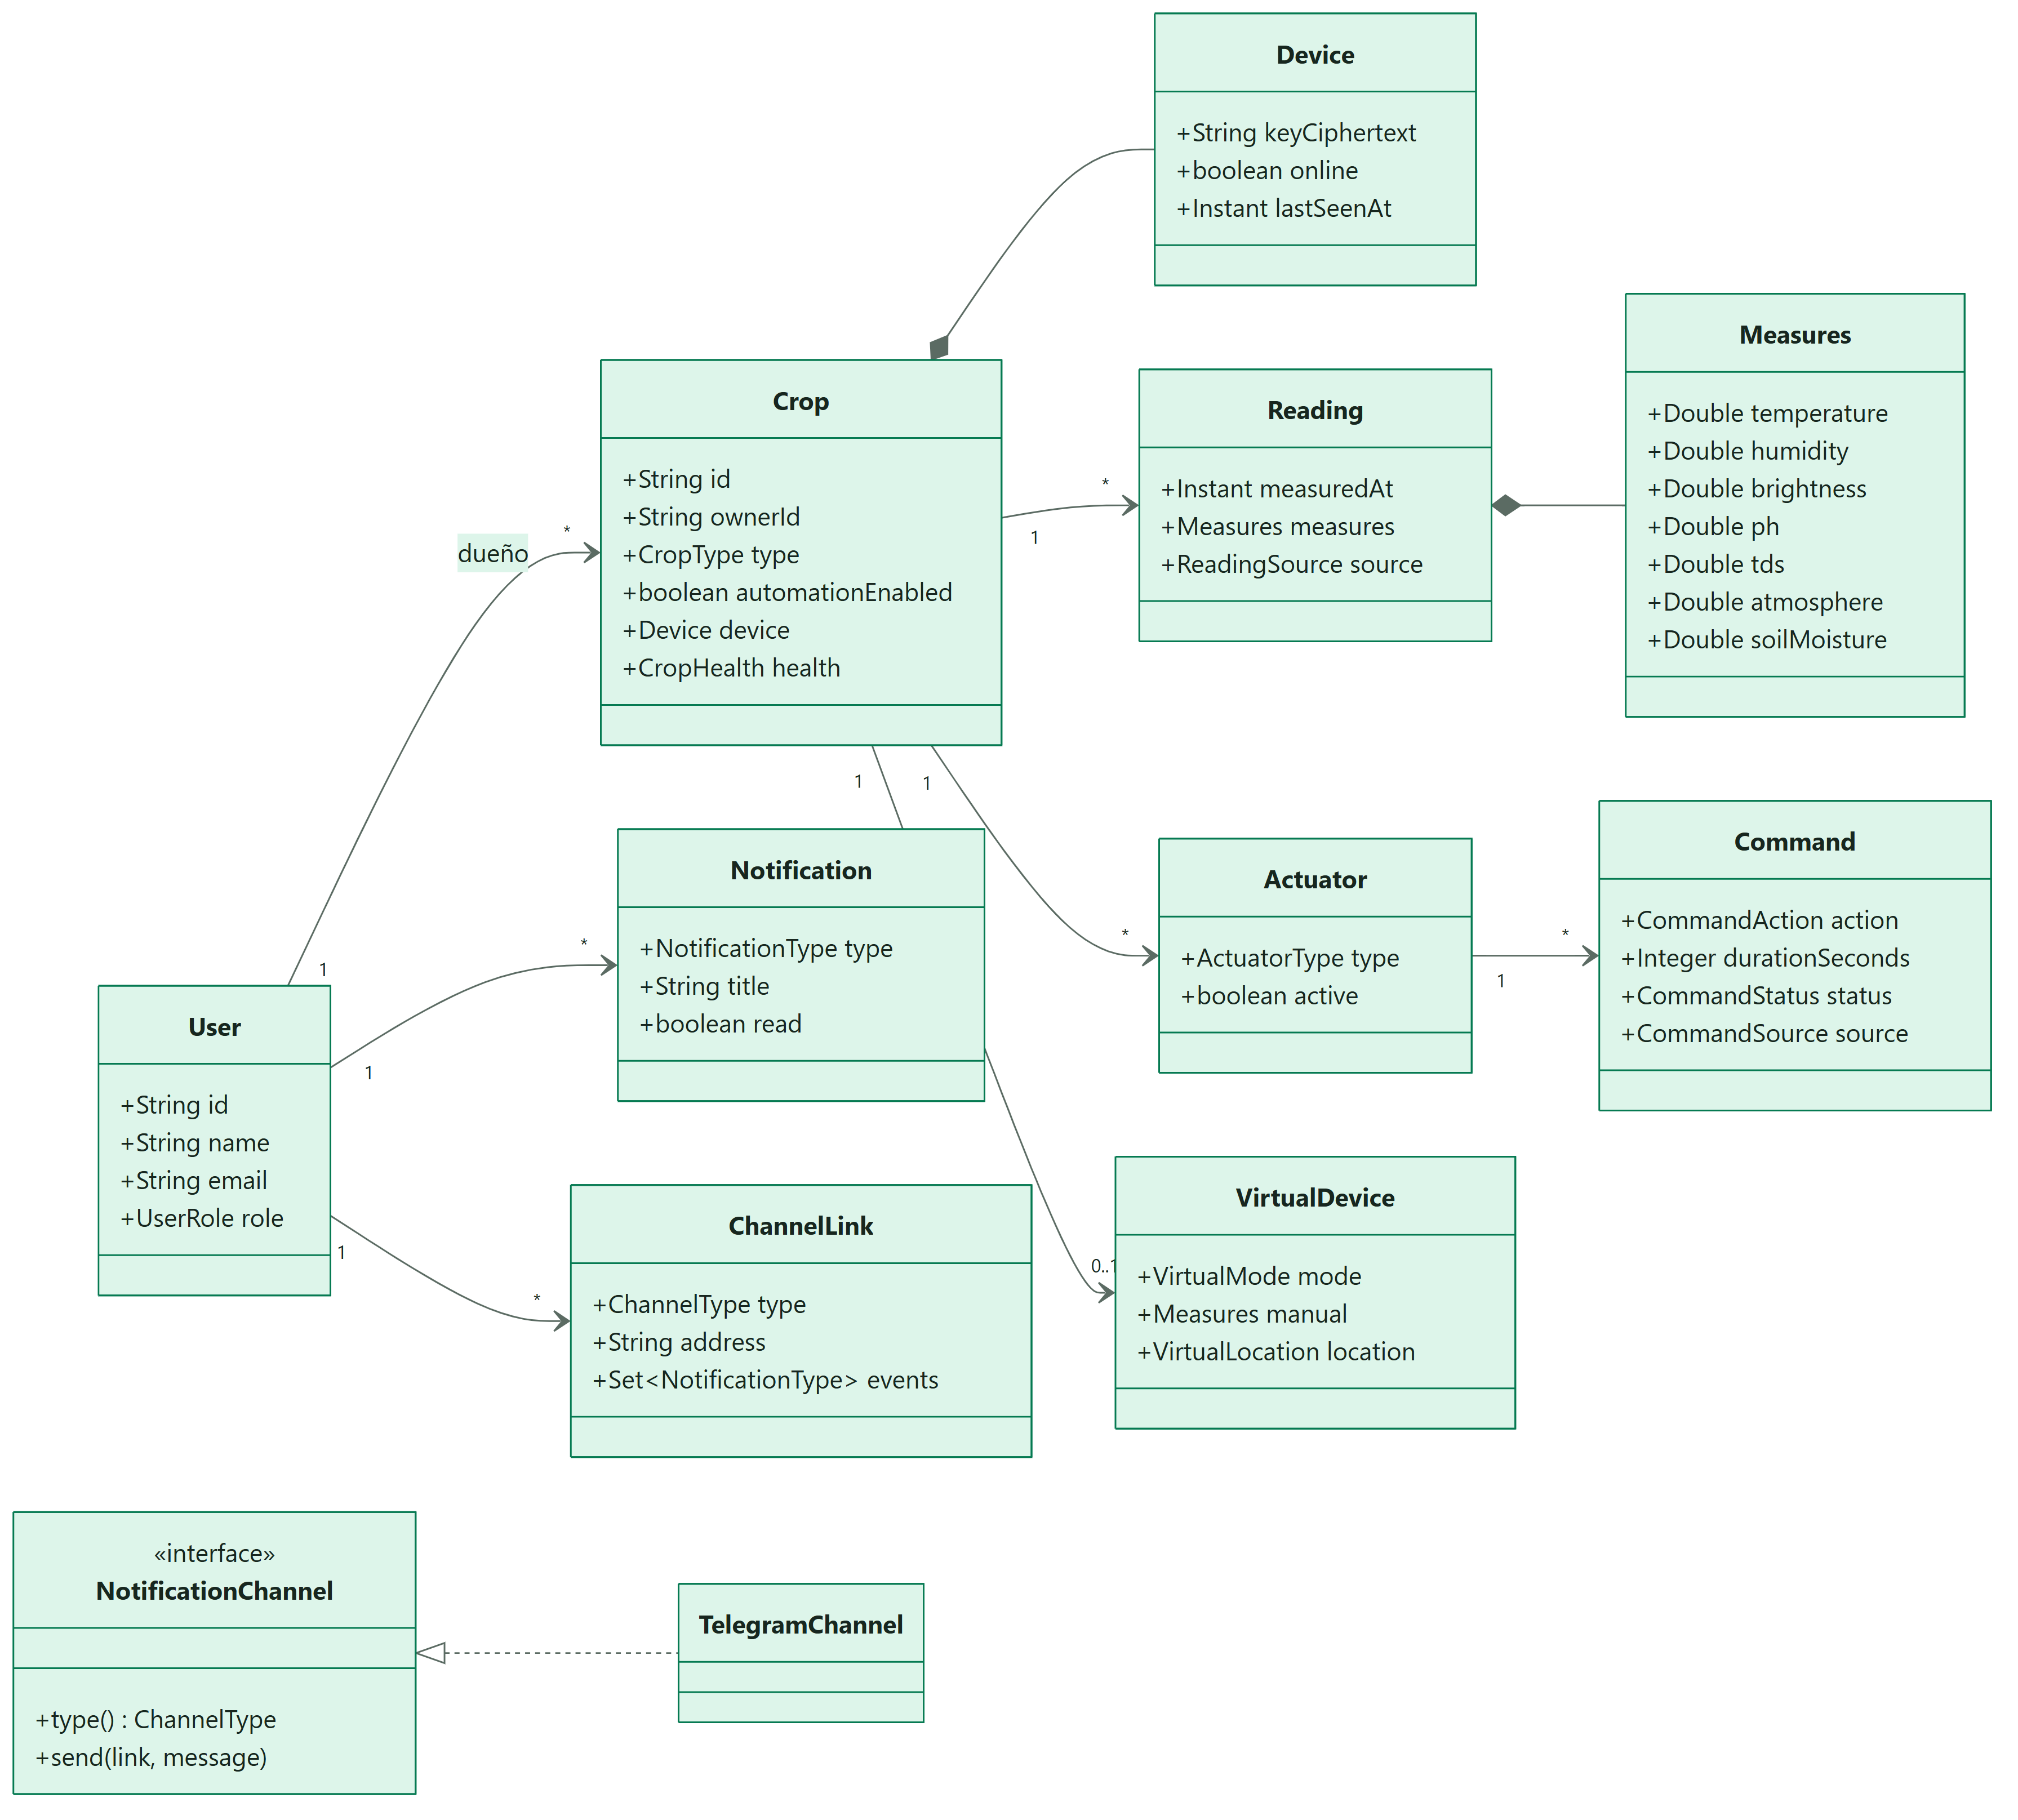
Figura 4 · Clases del dominio

10.2 Componentes

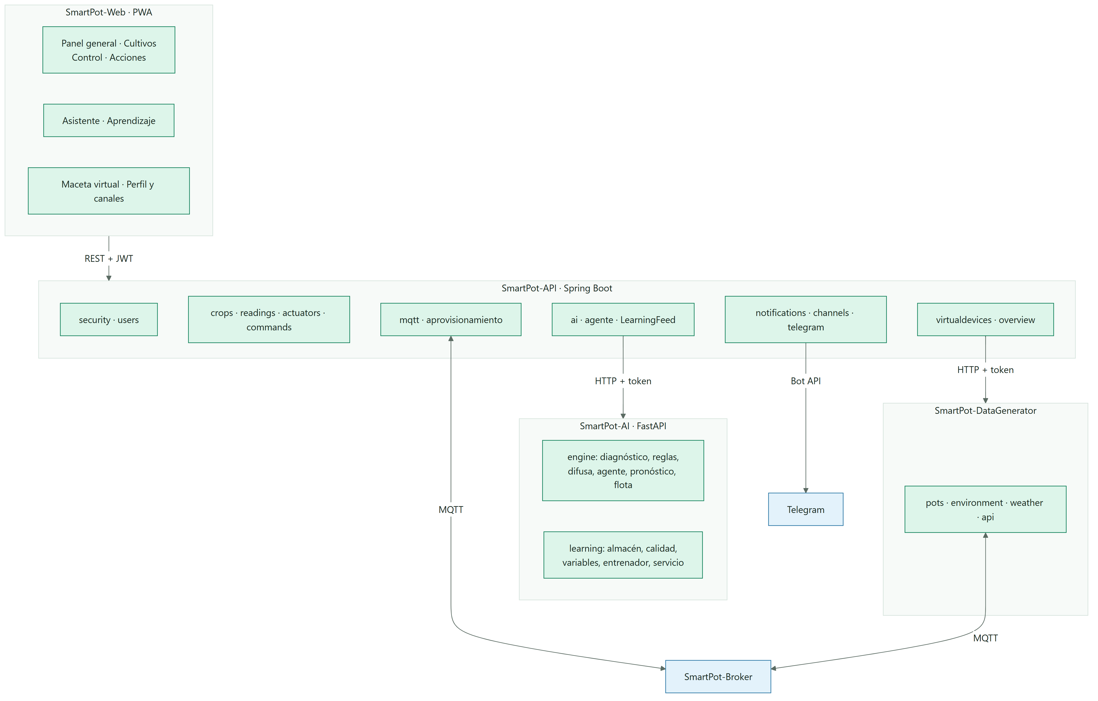
Figura 5 · Componentes y paquetes

El diagrama de paquetes del diseño agrupaba GestorUsuario, GestorCultivo, API y Jardin. Hoy cada paquete de la API es un dominio con la misma organización por capas (controller, service, repository, mapper y model), y el jardín vive en dos repositorios: el firmware y el simulador.

10.3 Actividad: control automático
El diagrama de actividades del diseño («Control automático») planteaba leer los sensores, comparar con los límites, generar la alerta y el comando al actuador y guardar su estado. La construcción conserva ese flujo y le agrega la evaluación del asistente, el enfriamiento, la confirmación de la maceta y el aprendizaje.
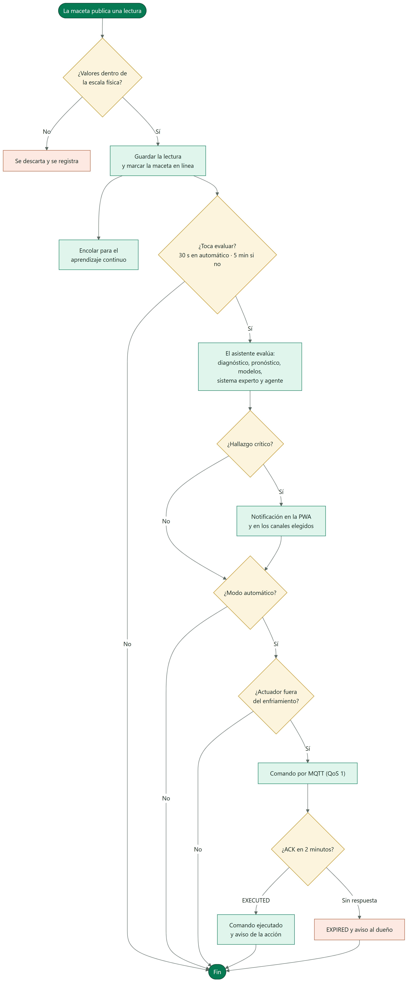
Figura 6 · Actividad del control automático

10.4 Actividad y secuencia: datos históricos
El módulo elegido para la primera implementación fue Datos históricos. Su diagrama de actividades y su secuencia pedían verificar que la persona tuviera cultivo, que existieran registros, mostrar una tabla y permitir cambiar a gráfica. Hoy: la PWA avisa si no hay cultivos o si aún no hay lecturas, el historial muestra un gráfico por variable con la banda ideal, se elige el periodo (6 h, 24 h o 7 días) y se exporta a CSV. La librería de gráficos pasó de D3.js a Recharts.

10.5 Actividad: enviar un comando
El diseño validaba la sesión, verificaba que hubiera cultivo asociado, dejaba el comando en una cola, lo enviaba al broker y esperaba el estado. Se construyó igual: control de dueño, comando PENDING, publicación con QoS 1, SENT, confirmación EXECUTED o FAILED, y EXPIRED con aviso si la maceta no responde en 2 minutos.
SECCIÓN 11

Patrones de diseño

PATRÓN PLANEADO | DÓNDE QUEDÓ
Abstract Factory para crear sensores | Se simplificó a una jerarquía: ADCSensor concentra la lectura y el mapeo de escala; cada sensor solo define su rango. En MicroPython una fábrica añadía memoria sin beneficio
Facade (print_table y send_msg) | utils.py sigue ocultando el formato de la consola y smartpot_client.py oculta MQTT, los tópicos y las cargas. El envío a Telegram salió de la maceta y ahora vive en la API
Flyweight (cultivo compartido y registros) | Los perfiles por especie son el estado compartido; las lecturas son el estado propio de cada maceta

La construcción sumó otros patrones:

PATRÓN | USO
Strategy | NotificationChannel: cada canal (hoy Telegram) es una implementación intercambiable
Observer | Eventos de Spring: lectura registrada, notificación creada, cultivo eliminado y clave rotada; cada módulo reacciona sin acoplarse
Gateway y Null Object | MqttGateway con la implementación de Paho y una deshabilitada para pruebas
Repository, DTO y Mapper | Persistencia y contratos separados de las entidades en cada dominio
Sistema de producción | Reglas del sistema experto con prioridad y encadenamiento hacia adelante
Pipeline y campeón y retador | Escalado y modelo en un solo Pipeline; un modelo nuevo solo reemplaza al vigente si lo mejora

SECCIÓN 12

Interfaz
Los prototipos de Figma definieron las pantallas principales y la navegación. La PWA las conserva (ingreso, panel, detalle del cultivo, historial, perfil y alertas) y suma el panel general, el control general, el centro de acciones, la página de aprendizaje y la maceta virtual con su escena del clima. El requisito de una paleta orientada a la naturaleza se cumplió con la paleta SmartPot, que también usan estos documentos.

PARTE IV
Construcción

SECCIÓN 13

Gestión del proyecto
El plan se armó con Scrum en sprints de dos semanas, una estructura de desglose del trabajo de cuatro niveles, estimaciones PERT y un cronograma con ruta crítica.

ANÁLISIS | RESULTADO
Ruta crítica | Continua desde el acta de constitución hasta el cierre; los puntos más sensibles fueron la especificación de contratos de la API, el SRS y las pruebas de integración
Recursos | Hoja con personas, equipos, plataformas en la nube y herramientas, con códigos para la trazabilidad
Nivelación | Se eliminaron las sobreasignaciones del equipo: el cierre pasó al 10 de junio de 2026, con 56 días de duración
Lección | Con cuatro personas efectivas, mantener la fecha original exigía cargas diarias imposibles; la reprogramación fue una corrección del plan, no un error

SECCIÓN 14

Evolución de la arquitectura

ASPECTO | DISEÑO INICIAL | CONSTRUIDO | POR QUÉ
Comunicación de la maceta | Bot de Telegram en el ESP32; luego consulta periódica de solicitudes por HTTP | MQTT v1 con TLS, QoS 1, ACK, estado retenido y última voluntad | Conexión liviana y bidireccional, y saber si la maceta está en línea
Base de datos | H2 o MySQL con JPA en el acta; esquemas de Mongoose en el modelo | MongoDB 8 con validadores $jsonSchema y TTL | Lecturas con variables opcionales y consultas por cultivo y fecha
Backend | Spring Boot sobre Java 17 | Spring Boot 4.1 sobre Java 21 con hilos virtuales | Versiones con soporte vigente
Frontend | React con Vite | PWA en React 19, TypeScript 6 y Tailwind CSS 4 | Instalable y con un solo código para teléfono y escritorio
Infraestructura | Capas gratuitas en la nube | Servidor propio con Docker, Nginx, TLS y despliegue automático desde GHCR | Sin límites de cuota y con control de la seguridad
Inteligencia | evaluarSalud() con reglas fijas; propuesta de LSTM y regresión | Sistema experto, lógica difusa, modelos base, pronóstico Theil-Sen, análisis de flota y aprendizaje continuo con lecturas reales | Explicable desde el primer día y cada vez más preciso con datos reales; una LSTM necesita meses de datos que aún no existen
Notificaciones | Correo y bot en la maceta | PWA y Telegram desde la API, con canales intercambiables | Un solo lugar con los permisos y datos de cada cuenta
Simulación | Wokwi | Wokwi a mano y macetas virtuales siempre encendidas con clima real | Una demo y un QA que no dependen de una pestaña abierta
Seguridad | JWT, AES y límite de peticiones en el acta | Todo lo anterior más control de dueño, cuenta MQTT por maceta, contenedores endurecidos, CodeQL y SBOM | La revisión encontró rutas sin control de dueño y servicios expuestos

14.1 Organización del código

REPOSITORIO | CONTENIDO
.github | Entornos Docker (demo, desarrollo y producción), Kubernetes, despliegue central, QA, documentación y perfil
SmartPot-API | Java 21 y Spring Boot 4.1
SmartPot-Web | PWA en React
SmartPot-AI | FastAPI y scikit-learn
SmartPot-DataGenerator | Simulador de macetas y su API de control
SmartPot-IoT | Firmware MicroPython para ESP32 y Wokwi
SmartPot-Broker, -DB, -Cache, -Mail | Imágenes endurecidas de Mosquitto, MongoDB, Redis y Mailpit
SmartPot-Proxy | Archivado: su función la cumple Nginx en el servidor

Convenciones: código e identificadores en inglés; interfaz, mensajes de la API, registros y documentación en español; Python con uv, web con pnpm y Java con Maven Wrapper; Dependabot, CodeQL y CI en todos los repositorios.

14.2 Integración y despliegue continuos
Cada servicio publica su imagen en GHCR (y en Docker Hub como réplica) con SBOM y atestación de procedencia, y pide el despliegue al workflow central, que corre de a uno: si llegan varios pedidos a la vez, solo el más reciente espera. El servidor descarga las imágenes desde GHCR y recrea solo lo que cambió.

14.3 Inteligencia artificial
La propuesta de investigación planteó pasar de un control reactivo a uno predictivo con modelos entrenados con los datos del propio cultivo. La plataforma lo hace por capas: el sistema experto y la lógica difusa explican cada decisión desde la primera lectura; el pronóstico anticipa tendencias; y el aprendizaje continuo entrena, con las lecturas reales, modelos supervisados que anticipan riego y calor, estiman la humedad del sustrato y reconocen los estados típicos de cada especie.
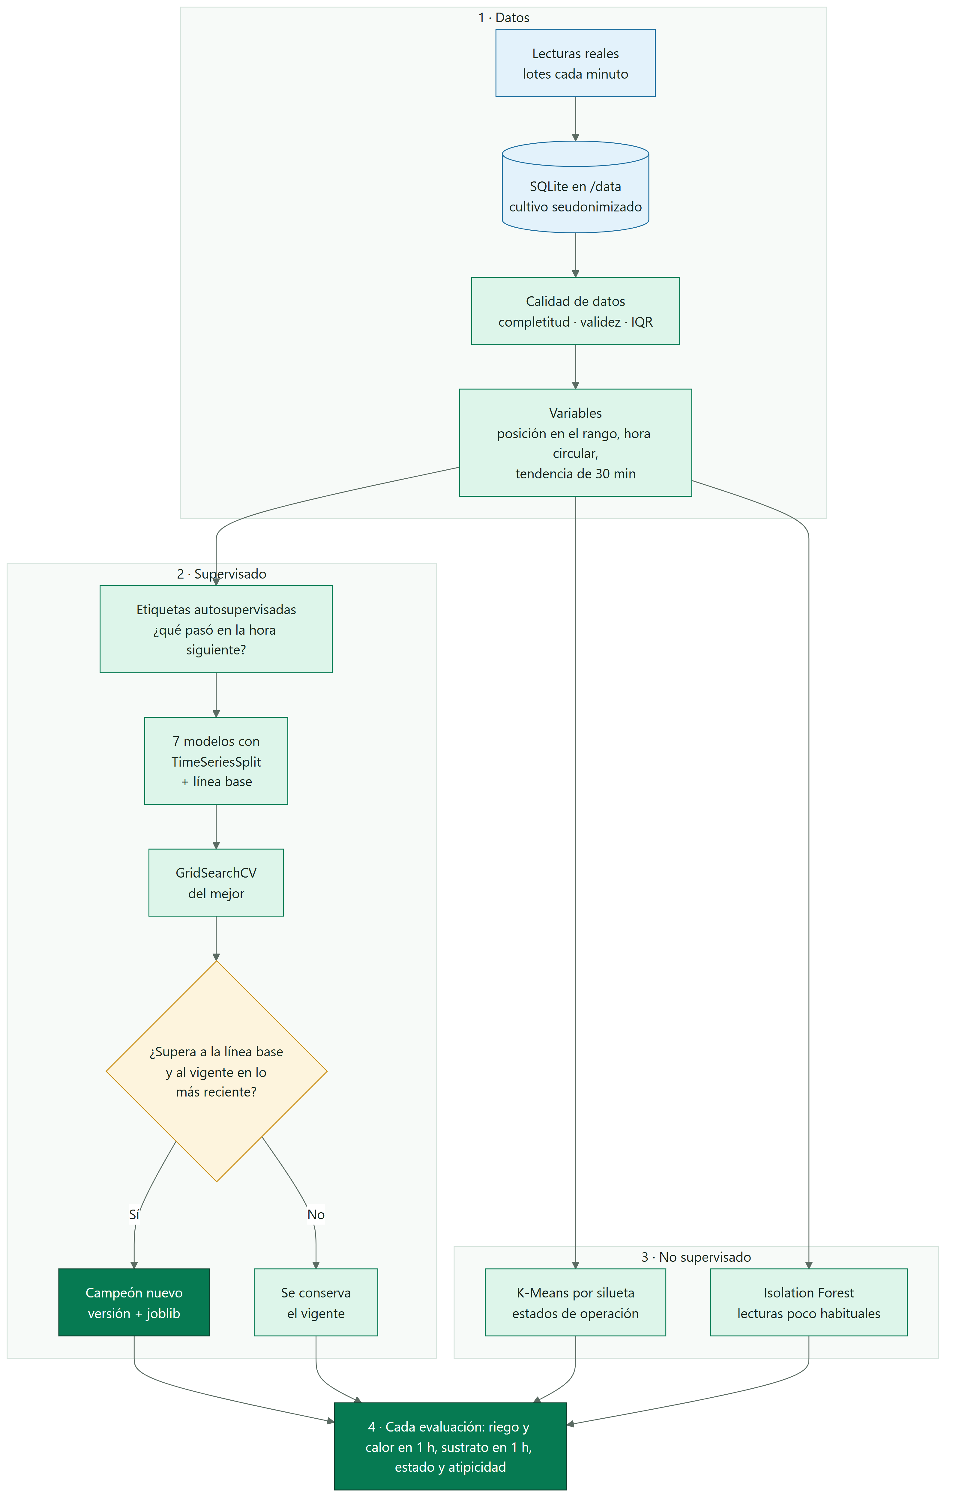
Figura 7 · Aprendizaje continuo

14.4 Telegram, de la maceta a la plataforma
La primera versión de SmartPot enviaba las lecturas a un bot de Telegram desde el ESP32. El diseño propuso reemplazarlo por software propio, y así se hizo. Telegram vuelve ahora como canal de notificación centralizado en la API: la maceta no conoce Telegram, cada persona vincula su chat con un código de un solo uso y elige qué avisos recibir, y la arquitectura de canales permite sumar otros servicios sin tocar el resto.
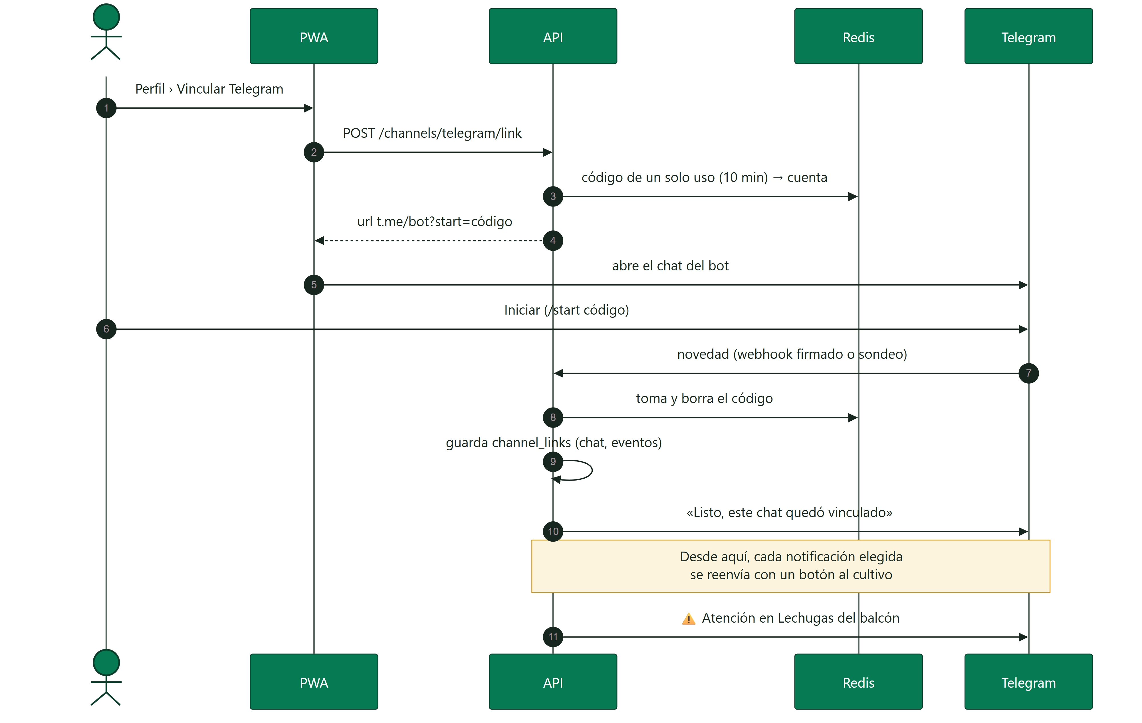
Figura 8 · Vinculación de Telegram

14.5 Simulación: Wokwi y macetas virtuales
Wokwi fue la decisión que permitió enfocarse en el software sin hardware. Sigue siendo la forma de probar el firmware real, a mano y en el navegador. Para una demo y un QA que no dependan de una pestaña abierta, el simulador corre siempre junto a la plataforma: cada cultivo puede tener una maceta virtual con medidores manuales, con el ciclo del día o con el clima real del lugar.
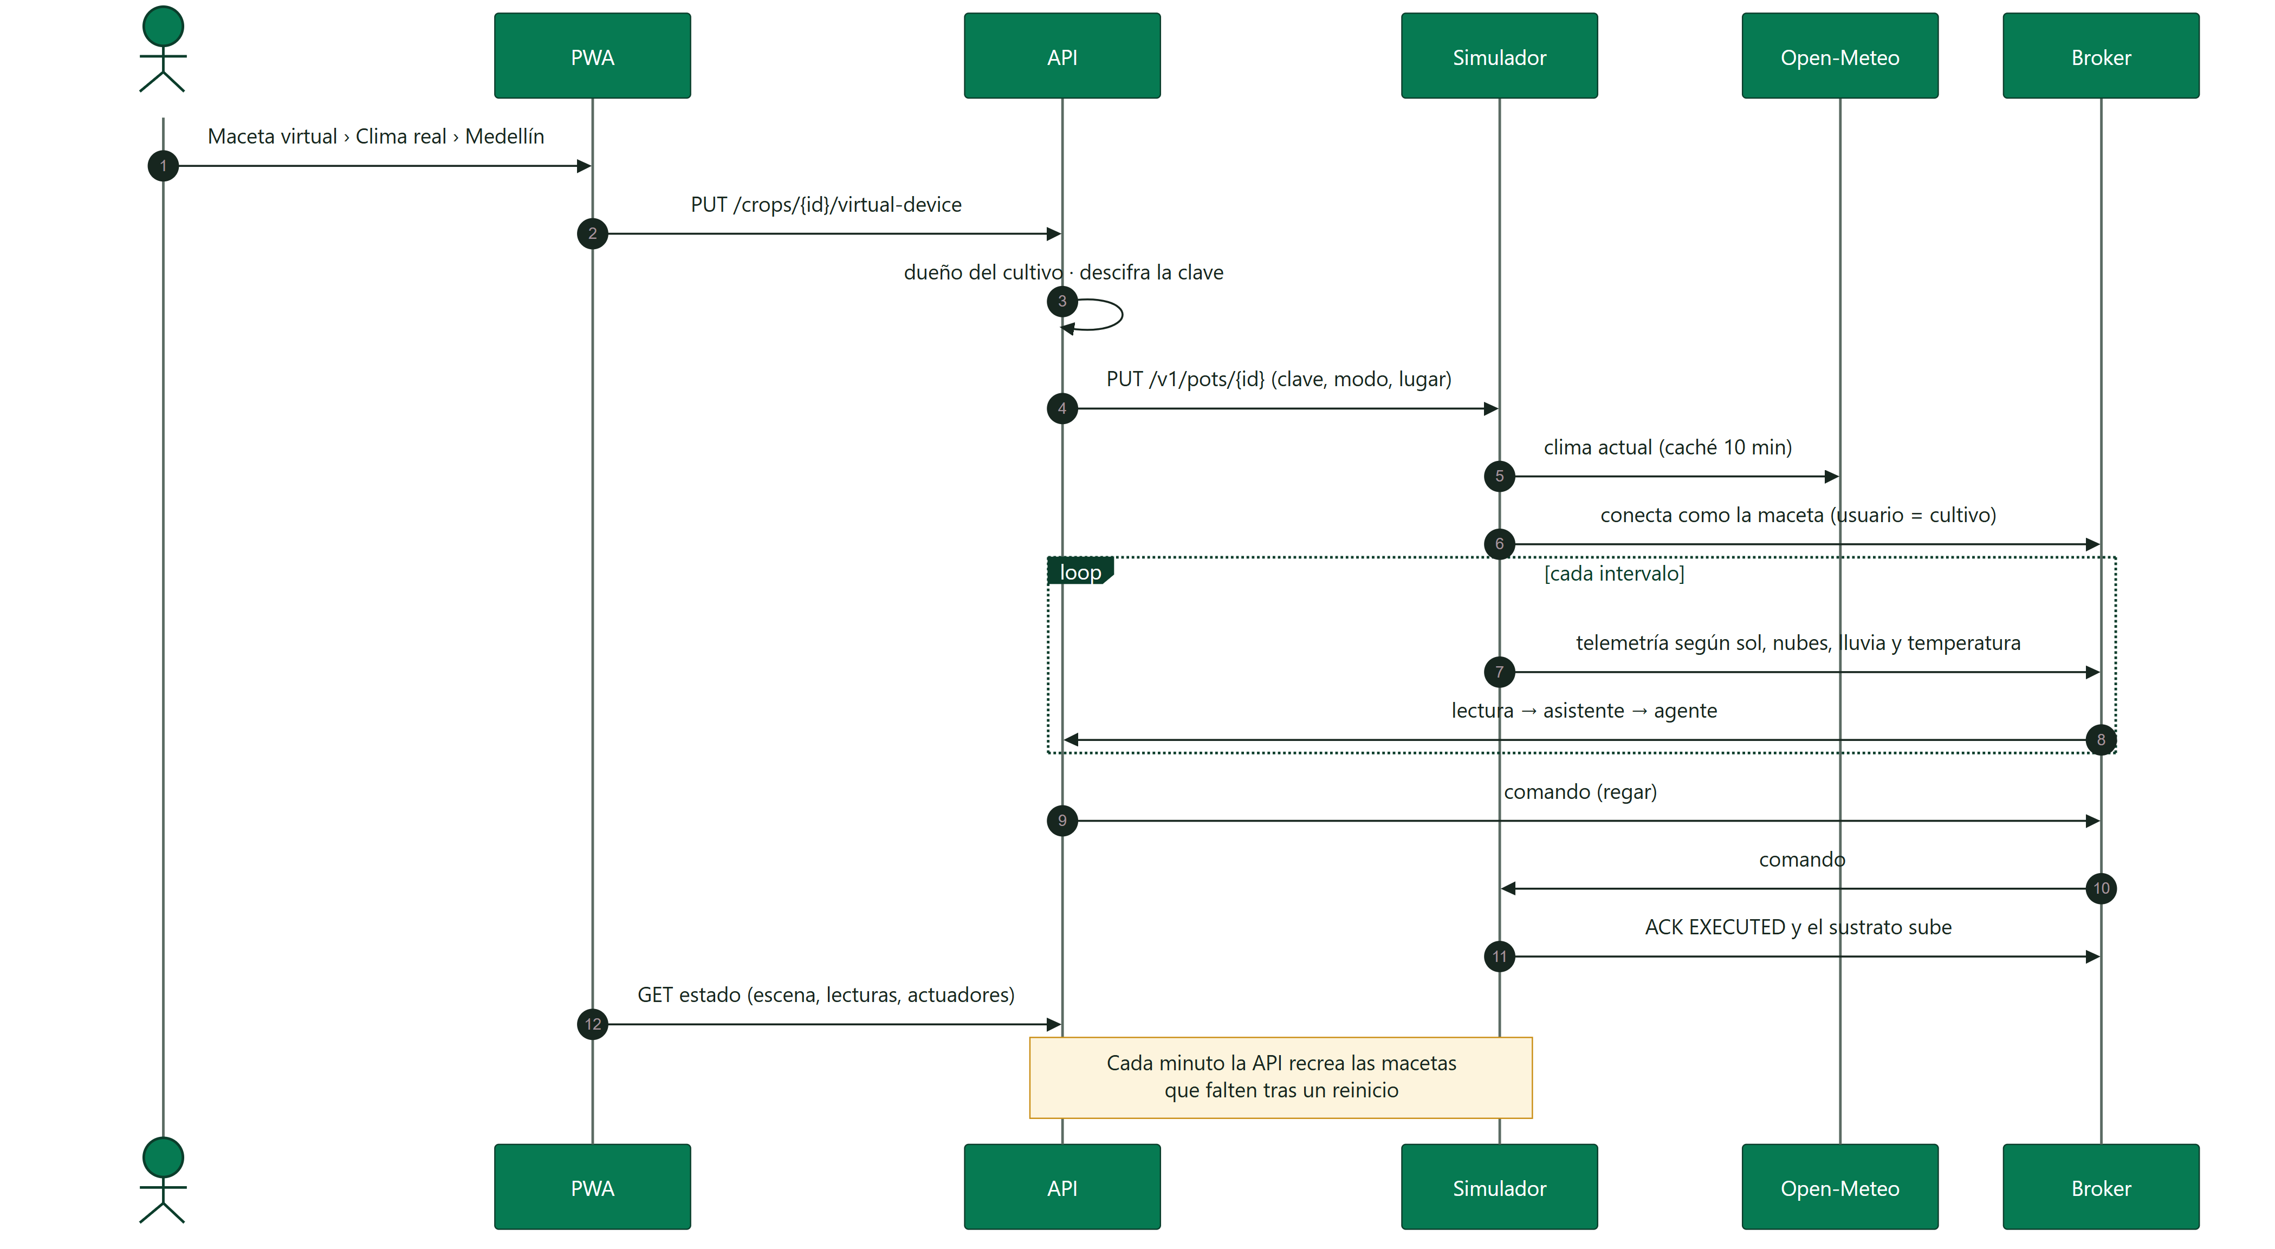
Figura 9 · Maceta virtual con clima real

PARTE V
Pruebas

SECCIÓN 15

Estrategia de pruebas

NIVEL | QUÉ SE PRUEBA | HERRAMIENTAS
Unidad | Reglas de negocio, cifrado, modelos, física del simulador, formato | JUnit y Mockito, pytest, Vitest
Controladores | Cadena de seguridad real, control de dueño, errores en español, webhook firmado | MockMvc con Spring Security
Componentes | Pantallas y componentes de la PWA con su accesibilidad | Testing Library
Contrato | Tópicos y cargas MQTT, esquemas de la IA y del simulador | pytest y pruebas de la API
Imágenes | Autenticación del broker, ACL por maceta, TLS, validadores de MongoDB, Redis y SMTP | Pruebas de humo en CI
Extremo a extremo | La plataforma completa armada con las ocho imágenes | scripts/e2e.py sobre la demo
Calidad de modelos | Cada modelo aprendido debe superar a una línea base en las lecturas más recientes | Validación cruzada temporal

SECCIÓN 16

Resultados

REPOSITORIO | PRUEBAS
SmartPot-API | 106
SmartPot-AI | 73
SmartPot-Web | 45
SmartPot-DataGenerator | 23
SmartPot-IoT | 13
SmartPot-Broker | 10 comprobaciones
SmartPot-DB, -Cache, -Mail | Pruebas de humo
End-to-End | 30 comprobaciones

El workflow de QA corre en cada cambio de la organización, cada lunes y a mano; compila las ocho imágenes, levanta la demo y recorre el camino completo de una persona nueva.

16.1 Aceptación de los casos de uso

CASO DE USO | CÓMO SE COMPRUEBA
CU001 | E2E: registro, ingreso y rechazo sin sesión
CU002 | E2E: cultivo con credenciales, telemetría con la clave y rechazo de una clave incorrecta
CU003 | E2E: la lectura llega por MQTT y el panel general resume la cuenta
CU004 | Pruebas del agente y de la API: acciones con modo automático, enfriamiento y falla de sensor
CU005 | Pruebas de notificaciones y del reenvío a canales
CU006 | E2E: series agregadas; pruebas del historial y la exportación
CU007, CU008 | Pruebas de controladores y validaciones
CU009 | E2E: comando con ACK, orden en bloque y automatización en bloque
CU010 | E2E: maceta virtual manual que publica por MQTT con la clave del cultivo y su estado en vivo
CU011 | Pruebas del bot: código de un solo uso, chats privados, estado y escape de HTML
CU012 | E2E: la IA recibe lecturas reales; pruebas de la página y de los modelos

16.2 Calidad de los modelos aprendidos
Las pruebas entrenan con dos macetas simuladas durante tres días (2160 lecturas) y exigen que cada modelo supere a su línea base en el 20 % de lecturas más recientes:

TAREA | MEJOR MODELO EN LA VALIDACIÓN | MÉTRICA | MODELO | LÍNEA BASE
¿Se secará el sustrato en 1 h? | Regresión logística | F1 macro | 0.89 | 0.46
¿Habrá calor en 1 h? | Bosque aleatorio | F1 macro | 0.92 | 0.49
Humedad del sustrato en 1 h | Bosque aleatorio | Error medio | 1.2 % | 4.5 %

DATOS REALES
Estos números provienen de series simuladas. En producción cada especie entrena con sus propias lecturas y la página Aprendizaje muestra los puntajes reales; mientras no haya casos suficientes, la tarea queda pendiente y lo explica.

SECCIÓN 17

Estado final y trabajo futuro

PENDIENTE | ORIGEN
Autenticación en dos pasos | RNF-001
Temas y ajustes de visualización | RNF-006
Umbrales propios por cultivo y calibración remota de sensores | RF-008, RF-002
Reportes periódicos programados | RF-012
Actualización en vivo hacia la PWA | RNF-003
Más canales (WhatsApp, correo) sobre la misma interfaz | Arquitectura de canales
Prototipo físico y validación experimental con un ciclo de cultivo | Propuesta de investigación
Redes recurrentes (LSTM) cuando haya meses de datos reales | Propuesta de investigación
Medición formal de cobertura y de latencia | Requisitos de aprobación del acta

SECCIÓN 18

Equipo y créditos

PERSONA | APORTE
Sebastián López Osorno | Gerencia del proyecto, arquitectura y desarrollo de la plataforma
Valentina Restrepo Arboleda | Formulación del proyecto y estudio de mercado
José Alejandro Calderón Jaramillo | Formulación del proyecto y estudio de mercado
Darwin David Castaño Hernández | Propuesta de investigación y casos de uso
Andrés David Medina Martínez | Propuesta de investigación y diagrama de paquetes
Jaziel García Ramírez | Diagramas de componentes y artefactos

El proyecto nació y creció en el Politécnico Colombiano Jaime Isaza Cadavid, con el acompañamiento de los docentes de cada curso.

